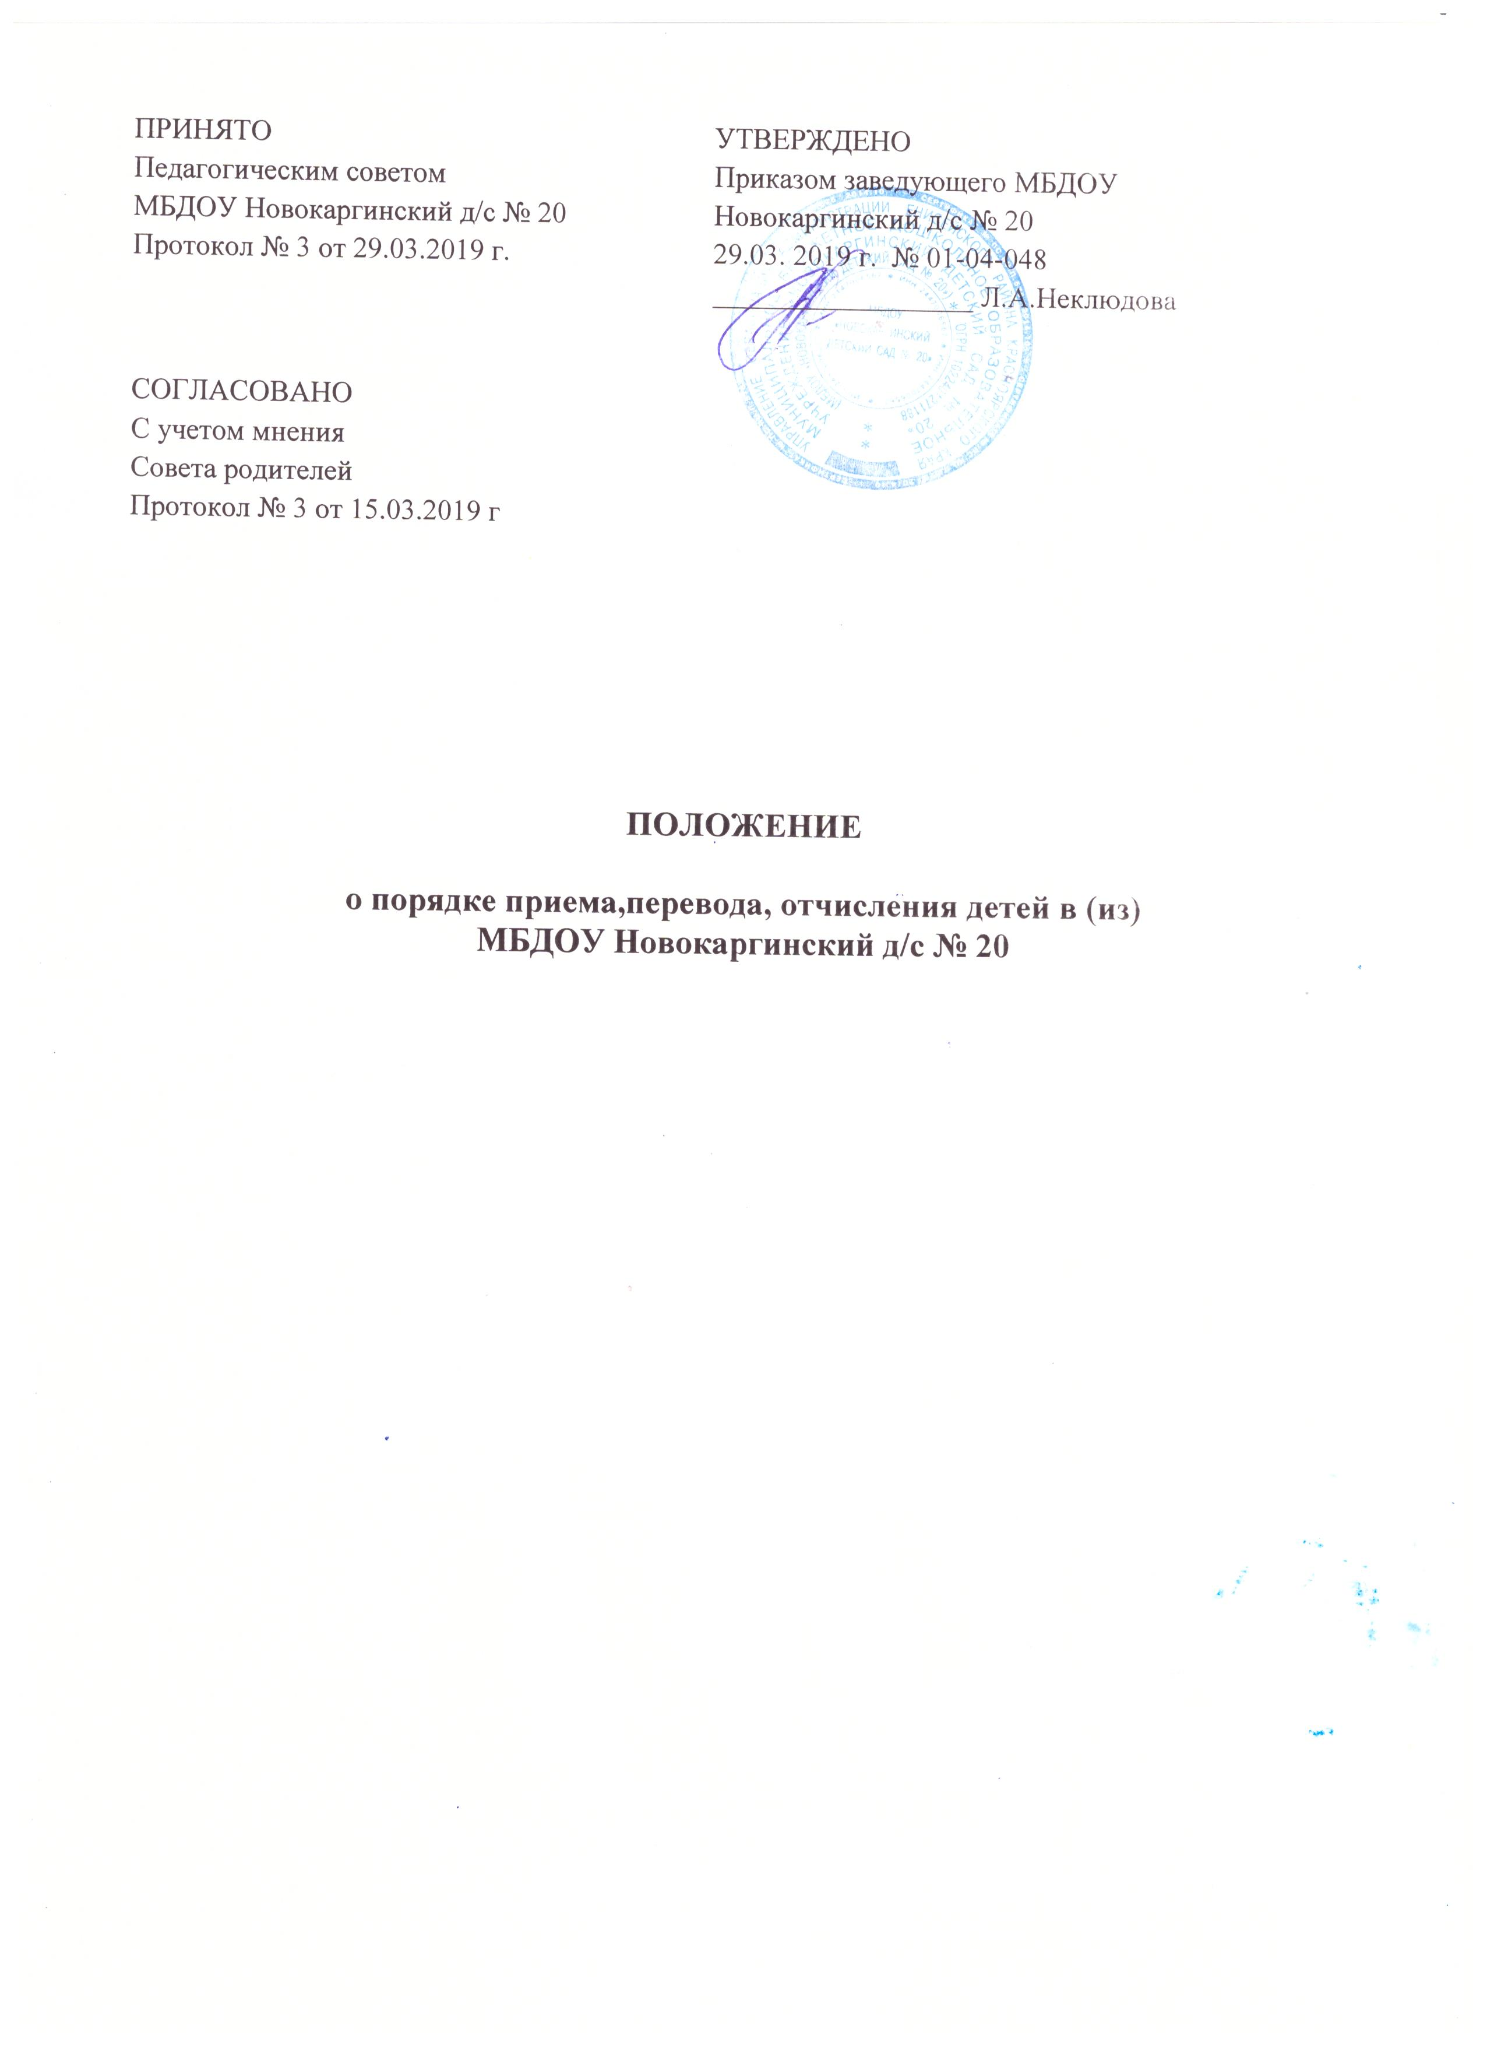
Общие положения.

Настоящее Положение о порядке приема, перевода, отчисления в(из) МБДОУ Новокаргинский детский сад № 20 (далее - Порядок) определяют правила приема, перевода и отчисления детей в/из ДОУ.

- Настоящее Положение о приеме, переводе, отчислении и восстановлении обучающихся (воспитанников) разработано на основании ФЗ РФ от 29 декабря 2012 г. N 273-ФЗ "Об образовании в Российской Федерации", ч.2 ст.30, ч.3 ст.30, Приказа Министерства образования и науки РФ от 28.12.2015 №1527 «Об утверждении порядка и условий осуществления перевода обучающихся их одной организации, осуществляющей образовательную деятельность по образовательным программам дошкольного образования, в другие организации, осуществляющие образовательную деятельность по образовательным программам соответствующих уровня и направленности», санитарно-эпидемиологических требований к устройству содержанию и организации режима работы дошкольных образовательных организаций, регламентирует порядок и основания приема, перевода, отчисления и восстановления обучающихся (воспитанников) (далее - воспитанников) в Муниципальном бюджетном дошкольном образовательном учреждении «Новокаргинский детский сад № 20» (далее ДОУ).
- Срок действия данного Положения не ограничен.
- Изменения, дополнения в данное Положение вносятся на основании изменения действующих законодательных актов.
- ДОУ обязано ознакомить родителей (законных представителей) с настоящим Положением.

Порядок приема в ДОУ.

- Положение обеспечивает правила приема в МБДОУ всех граждан, имеющих право на получение дошкольного образования.
- Правила приема обеспечивают также прием в МБДОУ граждан, имеющих право на получение дошкольного образования и проживающих на территории, за которой закреплено МБДОУ (далее - закрепленная территория).
- В приеме в МБДОУ может быть отказано только по причине отсутствия в нем свободных мест, за исключением случаев, предусмотренных статьей 88 Федерального закона от 29.12.2012 № 273-ФЗ "Об образовании в Российской Федерации".
- В случае отсутствия мест в МБДОУ (законные представители) ребенка для решения вопроса о его устройстве в другое общеобразовательное учреждение обращаются непосредственно в МКУ «Управления образования»
- МБДОУ знакомит родителей (законных представителей) со своим Уставом, Лицензией на осуществление образовательной деятельности, с образовательными программами и другими документами, регламентирующими организацию и осуществление образовательной деятельности, права и обязанности воспитанников.
Копии указанных документов, информация о сроках приема документов размещаются на информационном стенде МБДОУ и на официальном сайте МБДОУ http://mkdou20en-edu.ru в сети Интернет.
Факт ознакомления родителей (законных представителей) ребенка с указанными документами фиксируется в заявлении о приеме в МБДОУ и заверяется личной подписью родителей (законных представителей) ребенка.
Подписью родителей (законных представителей) ребенка фиксируется также согласие на обработку их персональных данных и персональных данных ребенка в порядке, установленном законодательством Российской Федерации.
Прием в МБДОУ осуществляется в течение всего календарного года при наличии свободных мест.
- Документы о приеме подаются в МБДОУ, если в него получено направление в рамках реализации государственной и муниципальной услуги, предоставляемой органами местного самоуправления, по приему заявлений, постановке на учет и зачислению детей в образовательные учреждения, реализующие основную образовательную программу дошкольного образования (детские сады).
- Прием в МБДОУ осуществляется по личному заявлению родителя (законного представителя) ребенка при предъявлении оригинала документа, удостоверяющего личность родителя (законного представителя), либо оригинала документа, удостоверяющего личность иностранного гражданина и лица без гражданства в Российской Федерации в соответствии со статьей 10 Федерального закона от 25.07.2002 № 115-ФЗ "О правовом положении иностранных граждан в Российской Федерации".
8. В заявлении родителями (законными представителями) ребенка указываются следующие сведения:
а) фамилия, имя, отчество (последнее - при наличии) ребенка;
б) дата и место рождения ребенка;
в) фамилия, имя, отчество (последнее - при наличии) родителей (законных представителей) ребенка;
г) адрес места жительства ребенка, его родителей (законных представителей);
д) контактные телефоны родителей (законных представителей ) ребенка.
9. Примерная форма заявления размещается МБДОУ на информационном стенде и на официальном сайте ДОУ в сети Интернет.
10. Для приема в МБДОУ:
Родители (законные представители) детей, проживающих на закрепленной территории, для зачисления ребенка в ДОУ обязаны предоставить:
- документ, удостоверяющий личность одного из родителей (законных представителей),
- оригинал свидетельства о рождении ребенка или документ, подтверждающий родство заявителя (или законность представления прав ребенка);
- заявление от родителей,
- свидетельство о регистрации ребенка по месту жительства или по месту пребывания на закрепленной территории или документ, содержащий сведения о регистрации ребенка по месту жительства или по месту пребывания (для детей, проживающих на закрепленной территории).
Родители (законные представители) детей, являющихся иностранными гражданами или лицами без гражданства, дополнительно предъявляют документ, подтверждающий родство заявителя (или законность представления прав ребенка), и документ, подтверждающий право заявителя на пребывание в Российской Федерации.
Иностранные граждане и лица без гражданства все документы представляют на русском языке или вместе с заверенным в установленном порядке переводом на русский язык.
Оригинал паспорта или иного документа, удостоверяющего личность родителей (законных представителей), и другие документы предъявляются руководителю МБДОУ или уполномоченному им должностному лицу в сроки, определяемые учредителем МБДОУ, до начала посещения ребенком учреждения.
11. Копии предъявляемых при приеме документов хранятся в МБДОУ на время обучения ребенка. На каждого ребенка, зачисленного в МБДОУ, заводится личное дело, в котором хранятся все сданные документы.
12. Заявление о приеме в образовательную организацию и прилагаемые к нему документы, представленные родителями (законными представителями) детей, регистрируются руководителем МБДОУ или уполномоченным им должностным лицом, ответственным за прием документов, в журнале приема заявлений о приеме в образовательную организацию.
13. После приема документов, указанных в настоящем Порядке, МБДОУ заключает договор об образовании по образовательным программам дошкольного образования с родителями (законными представителями) ребенка (далее - договор).
14. Руководитель МБДОУ издает распорядительный акт о зачислении ребенка в МБДОУ (далее - распорядительный акт) .
После издания распорядительного акта ребенок снимается с учета детей, нуждающихся в предоставлении места в образовательном учреждении, в порядке предоставления государственной и муниципальной услуги в соответствии с пунктом 12 настоящего Порядка.

Порядок отчисления воспитанников из ДОУ.

1. Основаниями для отчисления ребенка из МБДОУ являются:
- заявление родителя (законного представителя) ребенка;
- в иных случаях, предусмотренных действующим законодательством Российской Федерации.
2. При отчислении ребенка из МБДОУ издается распорядительный акт об отчислении ребенка.
3. За ребенком сохраняется место в МБДОУ на период его болезни, отпуска родителей (законных представителей), санаторно-курортного лечения ребенка и в иных случаях по заявлению родителей (законных представителей).

Порядок и условия перевода воспитанников.

1. Порядок и условия осуществления перевода воспитанников из одной организации, осуществляющей образовательную деятельность по образовательным программам дошкольного образования, в другие организации, осуществляющие образовательную деятельность по образовательным программам соответствующих уровня и направленности, устанавливают общие требования к процедуре и условиям осуществления перевода обучающегося из организации, осуществляющей образовательную деятельность по образовательным программам дошкольного образования, в которой он обучается (далее - исходная организация), в другую организацию, осуществляющую образовательную деятельность по образовательным программам соответствующих уровня и направленности (далее - принимающая организация), в следующих случаях:
- по инициативе родителей (законных представителей) несовершеннолетнего воспитанника;
- в случае прекращения деятельности исходной организации, аннулирования лицензии на осуществление образовательной деятельности (далее - лицензия);
- в случае приостановления действия лицензии.
1.1. В случае перевода воспитанника по инициативе его родителей (законных представителей) родители (законные представители): осуществляют выбор принимающей организации; обращаются в выбранную организацию с запросом о наличии свободных мест соответствующей возрастной категории и необходимой направленности группы, в том числе с использованием информационно-телекоммуникационной сети "Интернет" (далее - сеть Интернет); при отсутствии свободных мест в выбранной организации обращаются в органы местного самоуправления в сфере образования для определения принимающей организации из числа муниципальных образовательных организаций; обращаются в исходную организацию с заявлением об отчислении воспитанника в связи с переводом в принимающую организацию.
1.2 В заявлении родителей (законных представителей) воспитанника об отчислении в порядке перевода в принимающую организацию указываются:
а) фамилия, имя, отчество (при наличии) обучающегося;
б) дата рождения;
в) наименование принимающей организации. В случае переезда в другую местность родителей (законных представителей) воспитанника указывается в том числе населенный пункт, муниципальное образование, субъект Российской Федерации, в который осуществляется переезд.
1.3. На основании заявления родителей (законных представителей) воспитанника об отчислении в порядке перевода исходная организация в трехдневный срок издает распорядительный акт об отчислении ребенка в порядке перевода.
1.4 Исходная организация выдает родителям (законным представителям) личное дело ребенка (далее - личное дело).
1.5 Требование предоставления других документов в качестве основания для зачисления воспитанника в принимающую организацию в связи с переводом из исходной организации не допускается.
1.6 Личное дело представляется родителями (законными представителями) воспитанника в принимающую организацию вместе с заявлением о зачислении в указанную организацию в порядке перевода из исходной организации и предъявлением оригинала документа, удостоверяющего личность родителя (законного представителя) обучающегося.
1.7. После приема заявления и личного дела принимающая организация заключает договор об образовании по образовательным программам дошкольного образования (далее - договор) с родителями (законными представителями) воспитанника и в течение трех рабочих дней после заключения договора издает распорядительный акт о зачислении ребенка в порядке перевода.
1.8. Принимающая организация при зачислении воспитанника, отчисленного из исходной организации, в течение двух рабочих дней с даты издания распорядительного акта о зачислении в порядке перевода письменно уведомляет исходную организацию о номере и дате распорядительного акта о зачислении обучающегося в принимающую организацию.
1.9. Перевод воспитанников не зависит от периода (времени) учебного года.
1.10. Перевод ребенка в следующую возрастную группу производится ежегодно до 1 сентября каждого учебного года.
2. В случае прекращения деятельности исходной организации, аннулирования лицензии на осуществление образовательной деятельности (далее - лицензия) или в случае приостановления действия лицензии в соответствующем распорядительном акте учредителя указывается принимающая организация либо перечень принимающих организаций (далее вместе - принимающая организация), в которую(ые) будут переводиться воспитанники на основании письменных согласий их родителей (законных представителей) на перевод.
2.1. О предстоящем переводе исходная организация в случае прекращения своей деятельности обязана уведомить родителей (законных представителей) воспитанников в письменной форме в течение пяти рабочих дней с момента издания распорядительного акта учредителя о прекращении деятельности исходной организации.
2.2. О причине, влекущей за собой необходимость перевода воспитанников, исходная организация обязана уведомить учредителя, родителей (законных представителей) в письменной форме;
- в случае аннулирования лицензии - в течение пяти рабочих дней с момента вступления в законную силу решения суда;
- в случае приостановления действия лицензии - в течение пяти рабочих дней с момента внесения в Реестр лицензий сведений, содержащих информацию о принятом федеральным органом исполнительной власти, осуществляющим функции по контролю и надзору в сфере образования, или органом исполнительной власти субъекта Российской Федерации, осуществляющим переданные Российской Федерацией полномочия в сфере образования, решении о приостановлении действия лицензии.
2.3. Учредитель осуществляет выбор принимающей организации с использованием информации, предварительно полученной от исходной организации, о списочном составе воспитанников с указанием возрастной категории и осваиваемых ими образовательных программ дошкольного образования.
2.4 Учредитель запрашивает выбранные им организации, осуществляющие образовательную деятельность по образовательным программам дошкольного образования, о возможности перевода в них обучающихся.
Руководители указанных организаций или уполномоченные ими лица должны в течение десяти рабочих дней с момента получения соответствующего запроса письменно проинформировать о возможности перевода обучающихся.
2.5. Исходная организация доводит до сведения родителей (законных представителей) воспитанников полученную от учредителя информацию об организациях, реализующих образовательные программы дошкольного образования, которые дали согласие на перевод из исходной организации, а также о сроках предоставления письменных согласий родителей (законных представителей) воспитанников на перевод в принимающую организацию. Указанная информация доводится в течение десяти рабочих дней с момента ее получения и включает в себя: наименование принимающей организации, перечень реализуемых образовательных программ дошкольного образования, возрастную категорию детей, направленность группы, количество свободных мест.
2.6. После получения письменных согласий родителей (законных представителей) воспитанников исходная организация издает распорядительный акт об отчислении в порядке перевода в принимающую организацию с указанием основания такого перевода (прекращение деятельности исходной организации, аннулирование лицензии, приостановление деятельности лицензии).
2.7. В случае отказа от перевода в предлагаемую принимающую организацию родители (законные представители) воспитанника указывают об этом в письменном заявлении.
2.8. Исходная организация передает в принимающую организацию списочный состав воспитанников, письменные согласия родителей (законных представителей), личные дела.
2.9. На основании представленных документов принимающая организация заключает договор с родителями (законными представителями) детей и в течение трех рабочих дней после заключения договора издает распорядительный акт о зачислении в порядке перевода в связи с прекращением деятельности исходной организации, аннулированием лицензии, приостановлением действия лицензии.
В распорядительном акте о зачислении делается запись о зачислении воспитанника в порядке перевода с указанием исходной организации, в которой он обучался до перевода, возрастной категории обучающегося и направленности группы.
2.10.В принимающей организации на основании переданных личных дел на воспитанников формируются новые личные дела, включающие в том числе выписку из распорядительного акта о зачислении в порядке перевода, соответствующие письменные согласия родителей (законных представителей) воспитанников.

